ΠΑΡΑΡΤΗΜΑΤΑ

ΠΑΡΑΡΤΗΜΑ Ι - Ερωτηματολόγιο Ποσοτικής Καταγραφής
Οδηγίες Συμπλήρωσης Ερωτηματολογίου

Βασικά Στοιχεία Φορέα
Φορέας:
Διεύθυνση/Τμήμα
Γραφείο/Τομέας
Συνολικό πλήθος εργαζομένων

 | Όνομα – Επώνυμο | ΑΦΜ
Νόμιμος Εκπρόσωπος
Κεντρικός Διαχειριστής*
Εξουσιοδοτημένο Πρόσωπο 1**
Εξουσιοδοτημένο Πρόσωπο 2
Εξουσιοδοτημένο Πρόσωπο 3
Εξουσιοδοτημένο Πρόσωπο 4

* Ο Κεντρικός Διαχειριστής έχει αυξημένα δικαιώματα και αρμοδιότητες. Έχει πρόσβαση σε όλο το αρχείο και μπορεί να μεταφορτώνει όλο το μητρώο του αρχείου από την Πλατφόρμα. Μπορεί να προσθέτει/αφαιρεί Εξουσιοδοτημένα Πρόσωπα και μπορεί να παραγγέλνει καταστροφή αρχείου.
** Το Εξουσιοδοτημένο Πρόσωπο έχει πρόσβαση σε όλο ή μέρος του αρχείου και μπορεί να παραγγέλνει ανακτήσεις.

Ανάλυση Αρχείου Φορέα (επιλέξτε όσα εφαρμόζονται)
Υφιστάμενοι χώροι φύλαξης και εκτιμώμενη ποσότητα (τρέχοντα μέτρα):

 | Ποσότητα (τρέχοντα μέτρα) | Μέσα Αποθήκευσης
Εντός γραφείων Φορέα
Αποθήκες Φορέα
Αποθήκες Τρίτων
Άλλα μέσα (περιγραφή):
.............................................

Σημείωση/Οδηγία (σε σχέση με πίνακα πιο κάτω):

Μέσα αποθήκευσης:

Συνθήκες Χώρων φύλαξης αρχειακού υλικού:
- Άριστη: Διαμορφωμένοι χώροι φύλαξης με καλή πρόσβαση για παραλαβή, εγκατεστημένα συστήματα ασφάλειας κλπ
- Καλή: Ανεξάρτητος χώρος φύλαξης, με κάποια μέτρα ασφάλειας (π.χ. πρόσβαση με κλειδί) κλπ
- Μέτρια: Χώρος όπου η πρόσβαση περιορίζεται λόγω σκαλιών, έλλειψη ανελκυστήρων, π.χ. υγρασία, τρωκτικά, ράφια σε κακή κατάσταση κ.λπ.
- Κακή: Χώροι φύλαξης οι οποίοι πρέπει να εγκαταλειφθούν άμεσα

Μέτρηση Ποσότητας (τρέχοντα μέτρα):

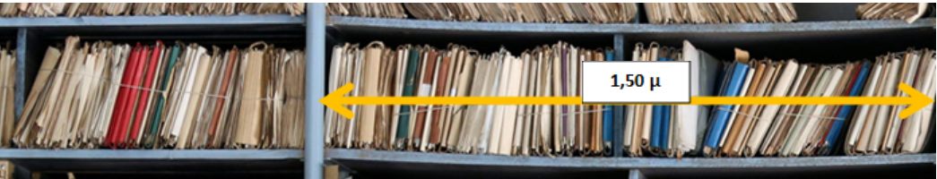

Υφιστάμενοι χώροι φύλαξης:

